Vision en réalité augmentée
casque TopOwl et FLIR

Boule Gyrostabilisée – BGR 300

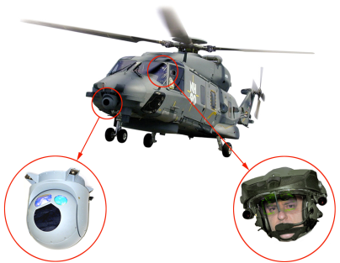 | 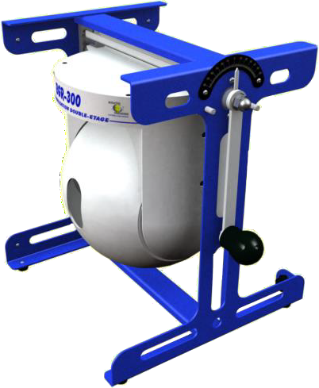 | 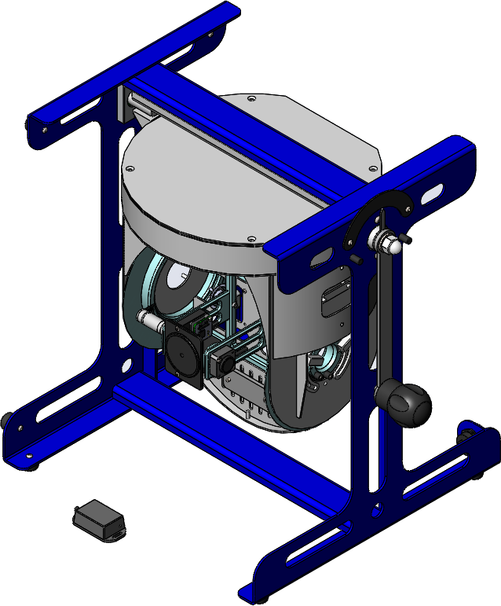

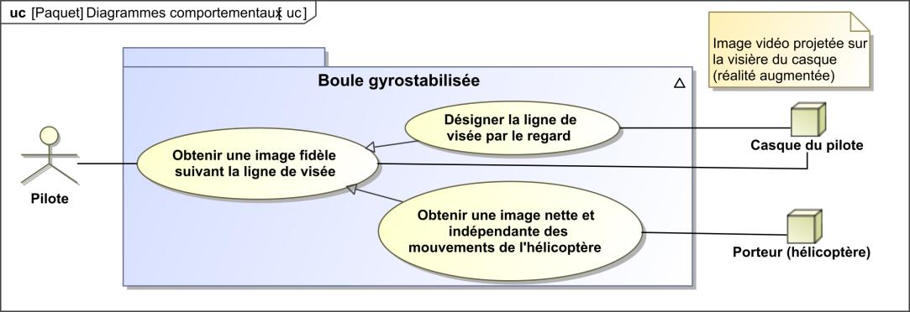
Préparation Aux Épreuves Orales De La Filière PSI
Les hélicoptères sont des aéronefs dont l’un des intérêts est de pouvoir effectuer des vols proches du relief. Suivant les conditions climatiques (tempête de sable, brouillard ou vol de nuit par exemple), la propre vision du pilote et l’instrumentation de navigation classique peuvent être insuffisantes pour assurer la sécurité du vol. Pour pallier cela, la société « SafranTM » propose le système de vision en réalité augmentée « EuroflirTM » composé du casque « TopOwlTM » et d’un FLIR (Forward Looking InfraRed).
La vision en réalité augmentée consiste à venir projeter sur la visière du casque TopOwl une image prise par une des caméras du FLIR. L’image projetée se superpose au paysage visible à travers la visière de façon à améliorer la vision du pilote. Le système didactisé associé FLIR est matérialisé par la boule gyrostabilisée BGR. Le système didactisé associé au casque TopOwl est matérialisé par les lunettes.

Problématique :
Ce TP a pour objectif de concevoir le correcteur de l’asservissement lié à l’axe « Boule ».

Mise en service du BGR-300 – 40 minutes

Expérimenter et analyser | Activité 1  - Prendre connaissance de la Fiche 1 (Présentation générale).  - Prendre connaissance de la Fiche 2 (Mise en œuvre du BGR).  - Réaliser une commande du BGR avec le casque (Fiche 2 – Commande du BGR avec le casque).  - Donner des différences entre le système réel et le système didactique.

Expérimenter et analyser | Activité 2  - Réaliser un schéma cinématique paramétré du système.  - Devront figurer le bâti (partie « bleu »), l’embase (partie reliée à la poignée dévissable), l’axe « boule », l’axe « optique ».  - Le paramétrage devra faire apparaître l’angle de l’embase par rapport au bâti, l’angle de la boule par rapport à l’embase, l’angle de l’axe optique par rapport à la boule, l’angle de l’axe optique par rapport au bâti.  - Lister les capteurs permettant la mesure des angles.  - Réaliser un essai dans les conditions suivantes :  - Connecter et activer le système.  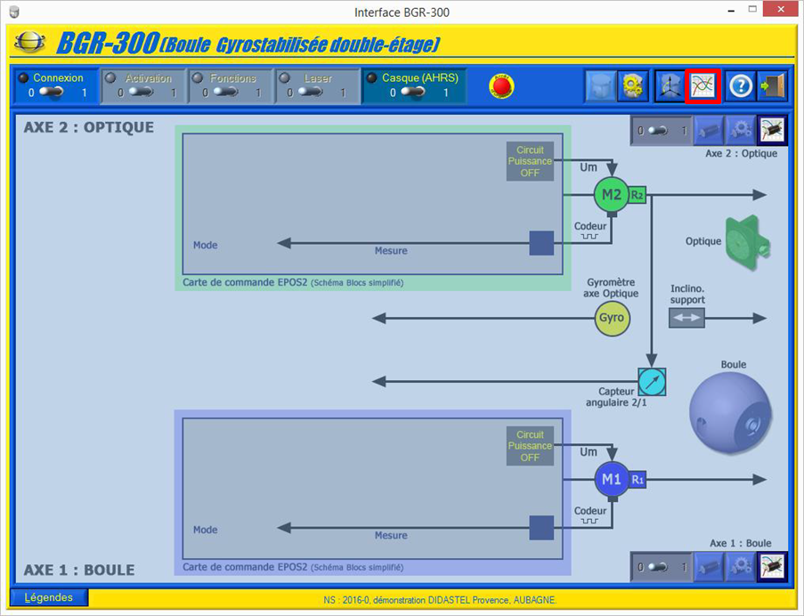  - Utiliser la fonction GYROSTABILISATION double étage.  - Allumer le laser et pointer le tableau.  - Utiliser la « Visualisation dynamique » des signaux.  - En utilisant la poignée dévissable, réaliser un mouvement de 20° environ.  - Commenter les courbes obtenues.

Expérimenter et analyser | Activité 3  - Réaliser un essai dans les conditions suivantes :  - solliciter l’axe boule (Fiche 3 – Envoyer une consigne déplacement à un axe);  - réaliser un échelon de 10°.  - Afficher les courbes.  - Commenter les courbes obtenues.

Expérimenter et analyser | Activité 4  - Prendre connaissance de la Fiche 4 (Ingénierie Systèmes – Diagramme des exigences).  - Donner le temps de réponse à 5% et l’écart statique.  - Donner l’erreur de trainage pour un asservissement en vitesse de l’axe boule.

Synthèse | - Réaliser une synthèse dans le but d’une préparation orale :  - Expliquer brièvement le contexte industriel du système.  - Expliquer brièvement le fonctionnement du système de laboratoire.  - Réaliser une synthèse de l’activité 2.  - Réaliser une synthèse de l’activité 3.  Pour XENS – CCINP – Centrale :  - Conserver des copies d’écran dans PowerPoint ou Word  Pour CCMP :  - Rédiger les éléments de synthèse sur feuille, imprimer et annoter les courbes nécessaires.

Chaine fonctionnelle – 40 minutes

Expérimenter et analyser | Activité 1  - Etablir la chaîne fonctionnelle du BGR-300.  - Expliquer le fonctionnement d’un codeur incrémental.  - Prendre connaissance des grandeurs mesurables sur la fiche 3. Donner les grandeurs nécessaires au fonctionnement du système réel. Donner les grandeurs mesurées et celles qui sont calculées.

Synthèse | - Réaliser une synthèse dans le but d’une préparation orale :  - Présenter la chaîne fonctionnelle sous forme de blocs.  - Préciser la nature des flux transitant entre les blocs.  - Lors de la présentation à l’examinateur, désigner les constituants sur le système.  Pour XENS – CCINP – Centrale :  - garder des copies d’écran dans PowerPoint ou Word  Pour CCMP :  - Rédiger les éléments de synthèse sur feuille, imprimer et annoter les courbes nécessaires.

Synthèse d’un correcteur – 60 minutes

Dans le cadre de ce TP on souhaite asservir en position l’axe Boule. On se fixe le cahier des charges suivants :
- système stable, marge de phase supérieure à 40°,
- pulsation de coupure de la boucle ouverte : $ω_{0dB}=100 rad/s$;
- temps de réponse : le plus rapide possible ;
- écart statique nul.

Modéliser | Activité 1  - Prendre connaissance du modèle BGR_300_12_ChoixSyntheseCorrecteur_Boule.slx.  - Identifier les différents constituants sur le modèle.  - Tracer le diagramme de la boucle ouverte. Quelles sont les performances du système non corrigé ?  - Proposer des types de correcteur pour améliorer le comportement.

Modéliser | Activité 2  On se propose d’ajouter un correcteur à avance de phase de fonction de transfert $C\left(p\right)=K\frac{1+aτp}{1+τp}$ avec $a>1$.  - Tracer le diagramme de Bode et ses caractéristiques.  - Déterminer les valeurs de $K$ et $τ$ permettant de répondre au cahier des charges.  - Vérifier le réglage de correcteur en utilisant Simulink.  La forme du correcteur imposé par la carte EPOS est la suivante : $C_{epos}\left(p\right)=K_{PSI}+\frac{K_{ISI}}{p}+\frac{K_{DSI} p}{1+\frac{K_{DSI}}{16K_{PSI}}p}.$ Dans un premier temps, on se fixe $K_{ISI}=0$.  - Etablir la relation entre $K_{PSI}, K_{DSI}$ et les caractéristiques $K$ $a$ et $τ$.  - Etablir à nouveau les valeurs de $K$ et $τ$ puis celles de $K_{PSI}, K_{DSI}$.  Les valeurs à saisir dans le logiciel de commande du BGR sont donnés par $K_{PEPOS}=100K_{PSI}$ et $K_{DEPOS}=12500 K_{DSI}$  - Déterminer $K_{PEPOS}$ et $K_{DEPOS}$. [Ordres de grandeur : $K_{PEPOS}=25$ et $K_{DEPOS}=180$.]

Expérimenter | Activité 3  On va maintenant implémenter les valeurs déterminées dans le correcteur de l’axe de la boule.  - En utilisant le fiche 3, saisir les paramètres du correcteur déterminés dans l’activité précédente (Bien penser à cliquer sur ECRIRE dans la carte EPOS.  - Réaliser un échelon de 10°.  - Conclure.

Modéliser et expérimenter | Activité 4  - Justifier la nécessité (ou non) d’une action intégrale.  - En utilisant la méthode de votre choix, ajouter un correcteur intégral si nécessaire.  - On note que $K_{IEPOS}=K_{ISI}×12,82$

Synthèse | - Réaliser une synthèse dans le but d’une préparation orale :  - Justifier la nécessité d’un correcteur à avance de phase.  - Expliquer la stratégie de réglage du correcteur.  - Analyser les résultats.  Pour XENS – CCINP – Centrale :  - garder des copies d’écran dans PowerPoint ou Word  Pour CCMP :  - Rédiger les éléments de synthèse sur feuille, imprimer et annoter les courbes nécessaires.

Synthèse (Type Centrale)

En fin d’épreuve 10 minutes sont consacrées à la préparation de la synthèse globale (3 minutes de présentation maximum). Elle doit permettre de :
- conclure quant à la problématique abordée dans le TP ;
- préciser la ou les démarche(s) adoptées pour répondre au problème posé ;
- et montrer la capacité à utiliser les résultats obtenus (simulés ou mesurés) pour décider et choisir une évolution technique en rapport avec un cahier des charges.

La synthèse sera présentée à un examinateur n’ayant pas suivi les activités proposées dans les quatre parties précédentes

